附件1 腾讯会议会员使用指南
- 打开桌面端腾讯会议软件（不要使用移动端腾讯会议），点击头像后，在个人版处点击“升级”
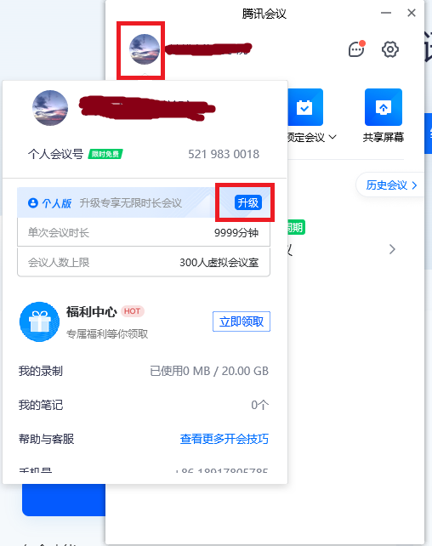

- 在跳转后的网页窗口，选择个人用户，然后点击会员“立即购买”；
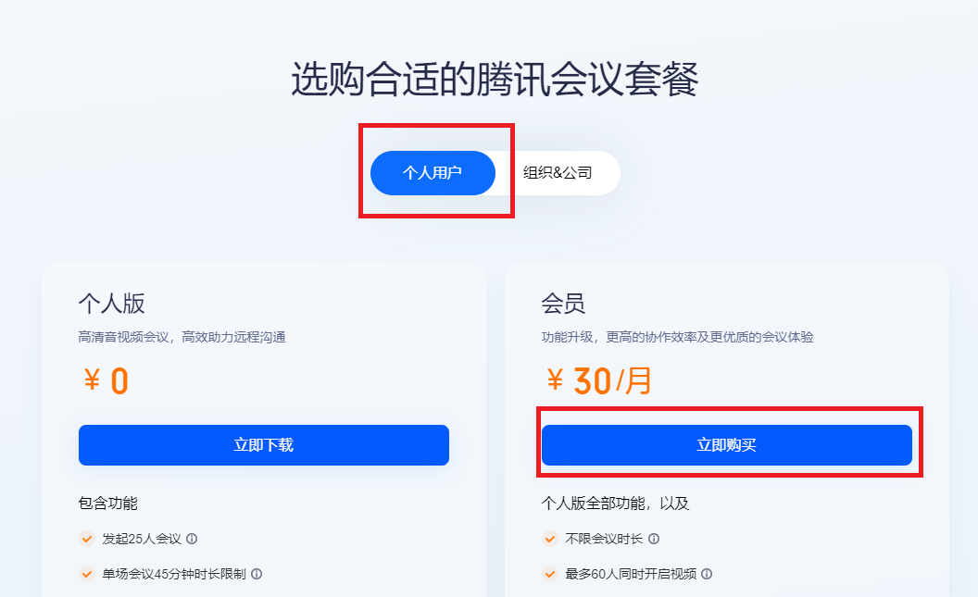
- 在支付界面，选择1个月，并使用微信支付（务必绑定公务卡方式）进行扫码支付；
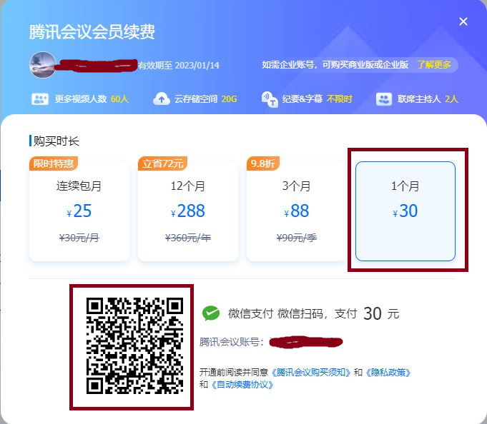
- 在移动端腾讯会议软件中，点击“头像”页面下的“升级”后，按照以下截图方式进行开具发票的操作。桌面端腾讯会议软件暂时无法开具发票。

